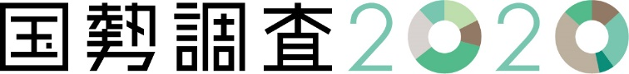

|  |
| --- |
| **～令和２年国勢調査～**  **大阪府の人口及び世帯数 (速報)** |



**令和３年６月18日**

**大阪府総務部統計課**

今回公表する人口及び世帯数は、総務省統計局の承認を受け、大阪府が独自に集計したもので、今後同局が公表する結果と異なる場合があります。

**目次**

**概　　　要　　　　　　　　　　　　　　　　　　　　　　　 １**

**１　人　口**

**（１）人口総数　　　　　　　　　　　　　　　　　　　　２**

**（２）性別人口　　　　　　　　　　　　　　　　　　　　４**

**２　世帯数　　　　　　　　　　　　　　　　　　　　　　　 ６**

**３　地域別人口　　　　　　　　　　　　　　　　　　　　 　８**

**４　市町村別人口及び世帯数**

**（１）人口　　　　　　　　　　　　　　　　　　　　　１１**

**（２）人口増減数　　　　　　　　　　　　　　　　　　１２**

**（３）人口増減率　　　　　　　　　　　　　　　　　　１４**

**（４）人口密度　　　　　　　　　　　　　　　　　　　１６**

**（５）世帯数　　　　　　　　　　　　　　　　　　　　１７**

**付　表**

地域の区分

大阪市地域 （大阪市）

北大阪地域

三島地域 （吹田市、高槻市、茨木市、摂津市、島本町）

豊能地域 （豊中市、池田市、箕面市、豊能町、能勢町）

東大阪地域

北河内地域 （守口市、枚方市、寝屋川市、大東市、門真市、四條畷市、交野市）

中河内地域 （八尾市、柏原市、東大阪市）

南河内地域 （富田林市、河内長野市、松原市、羽曳野市、藤井寺市、大阪狭山市、太子町、河南町、千早赤阪村）

泉州地域

泉北地域 （堺市、泉大津市、和泉市、高石市、忠岡町）

泉南地域 （岸和田市、貝塚市、泉佐野市、泉南市、阪南市、熊取町、田尻町、岬町）

※小数点以下の数値は単位未満を四捨五入しています。これにより、表中では一部数値が合わない場合があります。

**概　　　　　要**

かっこ書きは前回調査(平成27年)との比較

■人　口　総　数　　　　　　　８８４万２,５２３人

（３,０５４人、０.０３％増）

□性　　　　　別　　　　　男　４２３万６,０２３人

（２万　　 ２６人減）

　　　　　　　　　　　　　女　４６０万６,５００人

（２万３,０８０人増）

□地 域 別　 増 加　大阪市地域　（６万３,５５７人、２.３６％）

　　　　　　　　　　三島地域　（２万３,７５３人、２.１２％）

　　　　　　　　　　豊能地域　　　（８,９８６人、１.３６％）

減 少　北河内地域　（２万４,３４１人、２.０９％）

　　　　　　　　　　中河内地域　（１万５,１７９人、１.８０％）

　　　　　　　　　　南河内地域　（２万　　 ４９人、３.２７％）

　　　　　　　　　　泉北地域　（１万７,４６１人、１.４９％）

　　　　　　　　　　泉南地域　（１万６,２１２人、２.８４％）

□市 町 村 別

10市２町で増加

増加数が多い　大阪市　　６万３,５５７人

　　　　　　　　　　吹田市　　１万１,３１９人

　　　　　　　　　　茨　木　市　　　　７,９８１人

増加率が高い　島　本　町　　　　　３.０６％

　　　　　　　　　　吹　田　市　　　　　３.０２％

　　　　　　　　　　摂　津　市　　　　　２.９３％

23市８町村で減少

　　減少数が多い　堺　　　市　　１万２,８６３人

　　　　　　　　　　東大阪市　　　　８,７１０人

　　　　　　　　　　寝屋川市　　　　７,７６９人

減少率が高い　能勢町　　　　１１.６４％

　　　　　　　　　　千早赤阪村　　　　　８.８３％

　　　　　　　　　　豊能町　　　　　８.２８％

■世　　帯　　数　　　　　　　４１２万７,２８３世帯

（２０万３,３９６世帯、５.１８％増）

□１世帯当たり人員　　　　　　　　　　　２.１４人

（０.１１人減）

**１　人　口**

**（１）人口総数**

**８８４万２,５２３人で、ほぼ横ばい**

令和２年10月１日現在の人口は884万2,523人で、前回調査と比較すると、3,054人、0.03％の増加と、ほぼ横ばいであった。

大正９年の第１回調査以降、太平洋戦争の影響による大幅な減少を除き、一貫して増加を続けていたが、増加数は昭和40年調査の115万2,443人をピークに縮小傾向となり、前回調査で68年振りに減少に転じた。



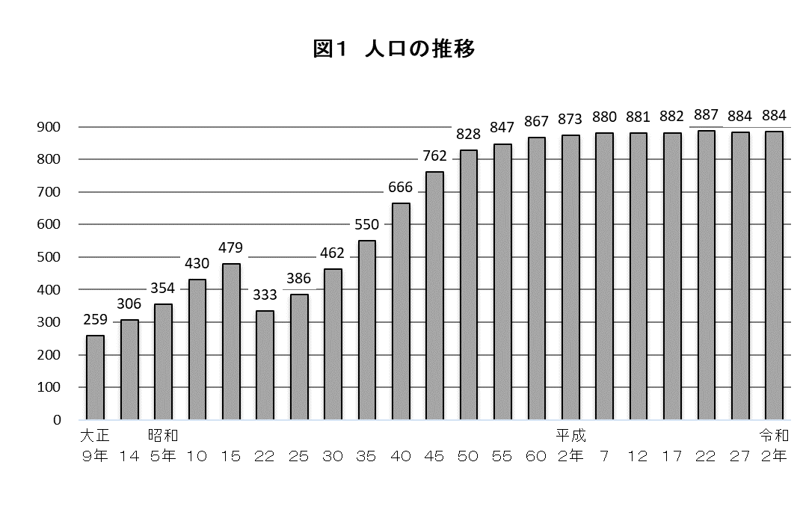

**（万人）**

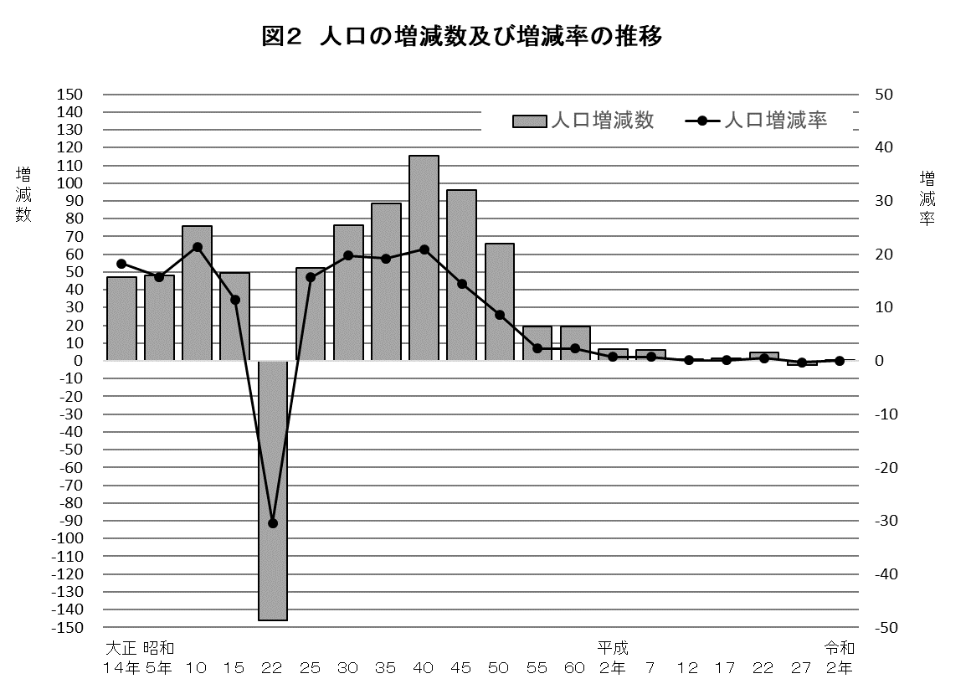

**（％）**

**（万人）**

**（２）性別人口**

**性差は３７万４７７人で、さらに拡大**

令和2年10月1日現在の男性人口は423万6,023人（構成比47.9％）、女性人口は460万6,500人（同52.1％）で、女性人口が男性人口を37万477人上回り、人口性比（女性100人に対する男性の数）は92.0と、前回調査と比較すると、0.9ポイント低下した。

昭和50年調査において女性人口が男性人口を上回って以来、性差【女－男】は拡がり続けている。



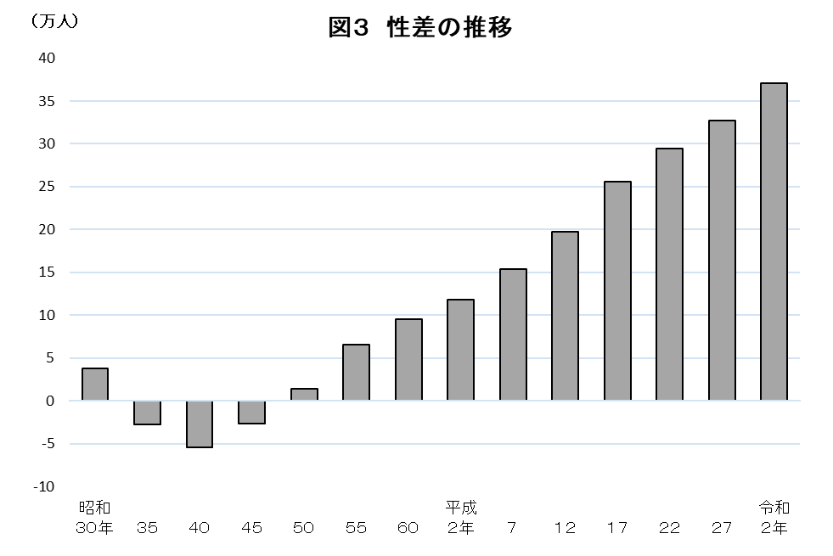

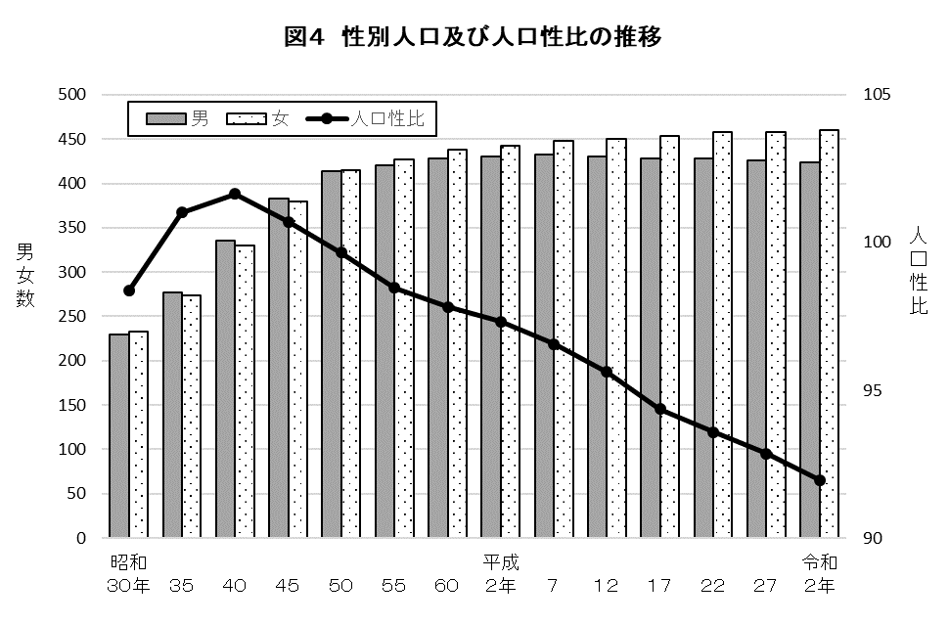

**（女＝100）**

**（万人）**

**２　世帯数**

**４１２万７,２８３世帯で、一貫して増加**

令和２年10月１日現在の世帯数は412万7,283世帯で、前回調査と比較すると、20万3,396世帯、5.18％増加した。

世帯規模の縮小はさらに進み、１世帯当たり人員は2.14人で、前回調査と比較すると、0.11人減少した。



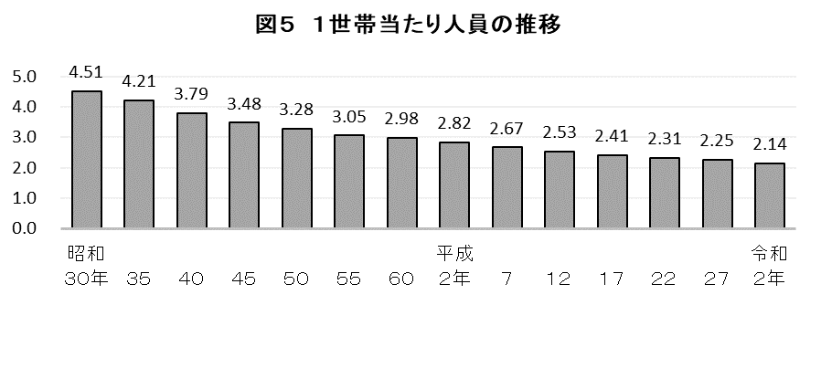

**（人）**

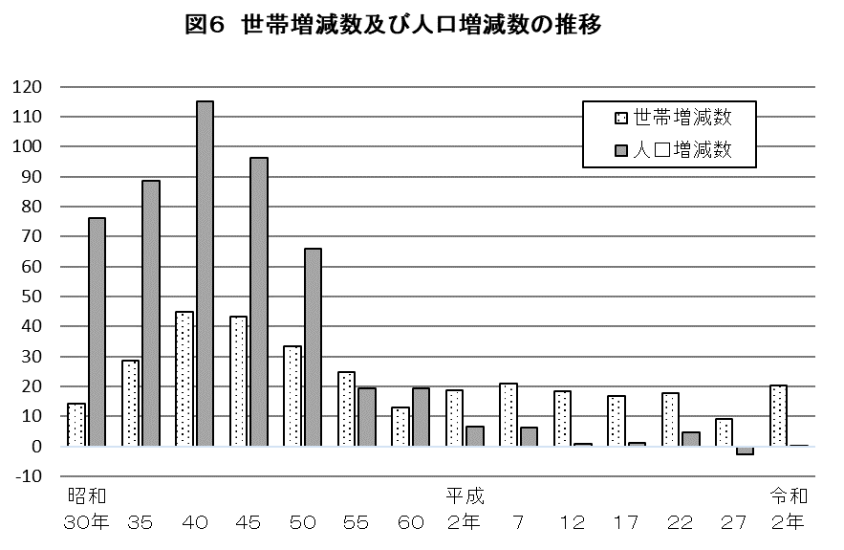

**（世帯）**

**（万人）**

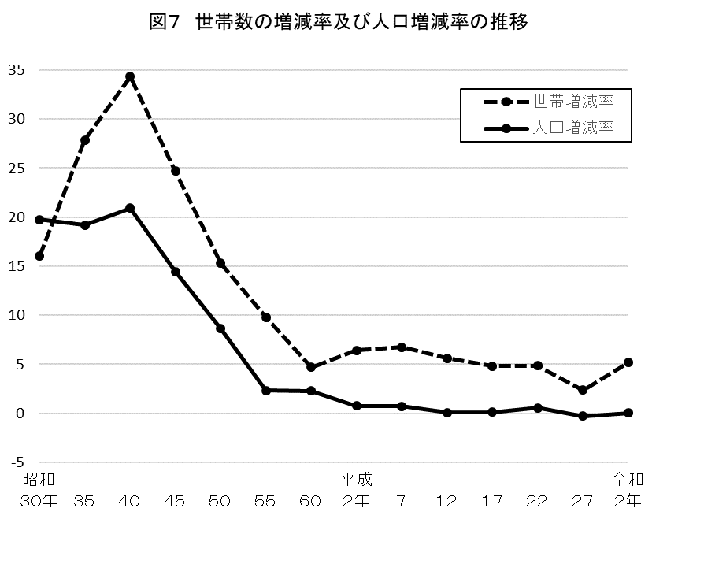

**（％）**

**３　地域別人口**

**８地域中３地域で増加。増加数、増加率ともトップは大阪市地域**

**減少数トップは北河内地域、減少率トップは南河内地域**

令和２年10月１日現在の人口を８地域別にみると、前回調査と比較すると、３地域で増加、５地域で減少した。

増加は、大阪市地域が６万3,557人（増加率2.36％）と最も多く、次いで三島地域２万3,753人（同2.12％）、豊能地域8,986人（同1.36％）である。

減少は、北河内地域が２万4,341人（減少率2.09％）と最も多く、次いで南河内地域２万49人（同3.27％）、泉北地域１万7,461人（同1.49％）、泉南地域１万6,212人（同2.84％）、中河内地域１万5,179人（同1.80％）である。



|  |  |  |
| --- | --- | --- |
| |  |  | | --- | --- | |  |  | |



**(万人)**





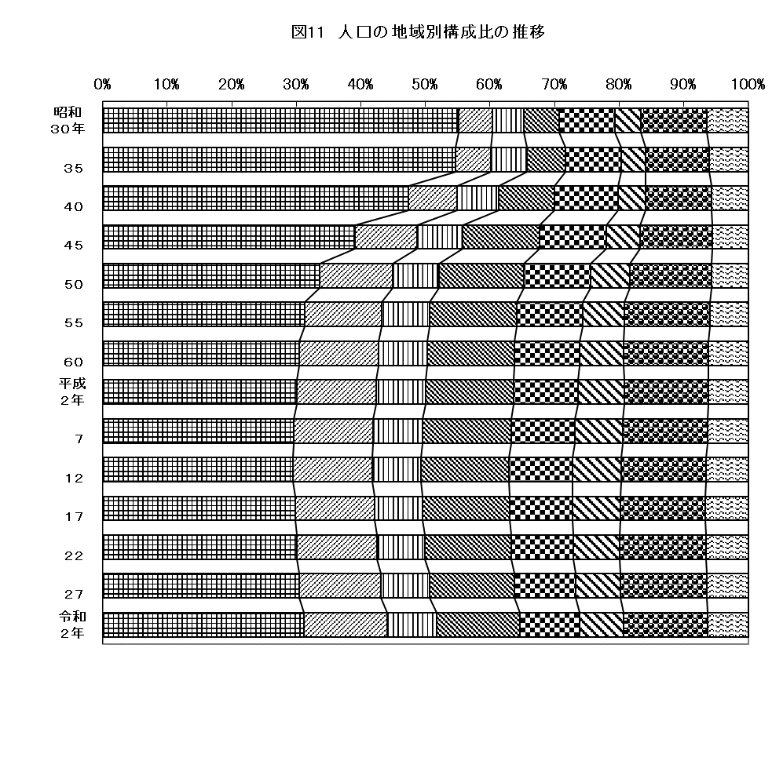

**(％)**

泉北地域

泉南地域

南河内地域

中河内地域

北河内地域

豊能地域

三島地域

大阪市地域

**４　市町村別人口及び世帯数**



**（１）人口**

**10万人以上は22市で、前回調査と同数**

大阪市（275万4,742人）、堺市（82万6,447人）が50万人を超え、40万人台は東大阪市、豊中市の２市、30万人台は枚方市、吹田市、高槻市の３市、20万人台は茨木市、八尾市、寝屋川市の３市である。

　　　10万人以上20万人未満は12市、１万人以上10万人未満は11市７町、１万人未満は３町村で、最も少ないのは千早赤阪村（4,903人）である。

**（２）人口増減数**



**10市２町で増加。増加数トップは大阪市、減少数トップは堺市**

10市２町で増加し、23市８町村で減少した。

最も増加したのは大阪市（６万3,557人）で、次いで吹田市（１万1,319人）、茨木市（7,981人）、豊中市（6,339人）である。

最も減少したのは堺市（１万2,863人）で、次いで東大阪市（8,710人）、寝屋川市（7,769人）、枚方市（6,556人）である。

前回調査から引き続き増加したのは大阪市、吹田市、茨木市、豊中市、箕面市、摂津市、島本町、田尻町の６市２町である。

前回調査での減少から増加に転じたのは池田市、高槻市、大阪狭山市、守口市の４市である。

前回調査での増加から減少に転じたのは泉佐野市、和泉市の２市である。

前回調査から引き続き減少したのは、その余の21市８町村である。

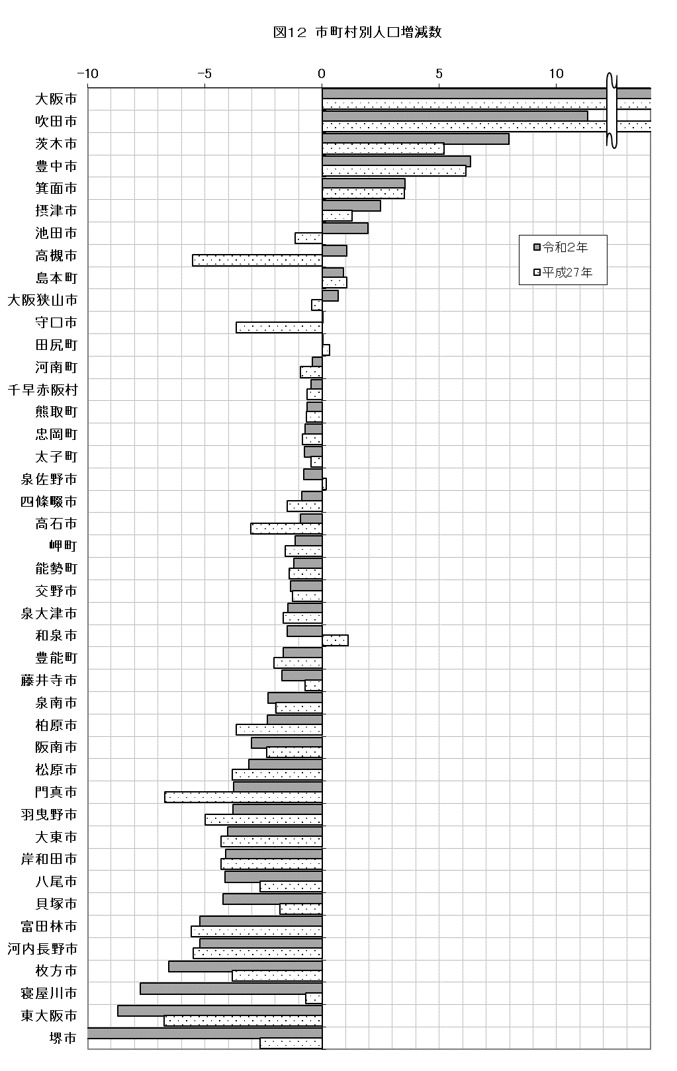

-13

…19

…26

…64

**（千人）**

**（３）人口増減率**



**38**

**38**

**増加率トップは島本町、減少率トップは能勢町**

最も増加率が高いのは島本町（3.06％）で、次いで吹田市（3.02％）、摂津市（2.93％）である。

最も減少率が高いのは能勢町（11.64％）で、次いで千早赤阪村（8.83％）、豊能町（8.28％）である。

前回調査から引き続き増加した６市２町のうち増加率が拡大したのは、摂津市、茨木市、大阪市、豊中市の４市である。

前回調査から引き続き減少した21市８町村のうち減少率が拡大したのは、堺市、八尾市、枚方市、東大阪市、交野市、藤井寺市、寝屋川市、泉南市、貝塚市、阪南市、熊取町、太子町の10市２町である。



**（４）人口密度**

(人/㎢)



**１万人/㎢超は４市、１千人/㎢未満は１市６町村**

大阪府計では１㎢当たり4,641人である。

最も高いのは大阪市（１万2,226人）で、次いで守口市（１万1,256人）、豊中市（１万1,042人）、吹田市（１万690人）で、この４市が１万人を超えている。

最も低いのは能勢町（92人）で、次いで千早赤阪村（131人）、岬町（301人）、豊能町（532人）、河南町（622人）、太子町（918人）、河内長野市（928人）で、この１市６町村が１千人未満である。

前回調査と比較すると、大阪市、守口市、豊中市、吹田市、摂津市、大阪狭山市、池田市、茨木市、高槻市、箕面市、島本町、田尻町の10市２町で上昇した。

**（５）世帯数**

**30市3町で増加。増加数トップは大阪市、減少数トップは富田林市**

前回調査と比較すると、30市３町で増加、３市７町村で減少した。最も増加したのは大阪市（11万343世帯、8.14％）で、次いで堺市（１万5,809世帯、4.51％）、吹田市（１万1,183世帯、6.64％）である。最も減少したのは富田林市（197世帯、0.43％）で、次いで豊能町（181世帯、2.33％）、貝塚市（142世帯、0.43％）である

１世帯当たり人員は、前回調査と比較すると、箕面市及び田尻町以外の32市９町村で減少した。大阪市（1.88人）、門真市（2.09人）、守口市（2.11人）、東大阪市（2.14人）の４市で大阪府計の2.14人以下となっている。









【参考　今後の全国結果の公表予定（総務省統計局）】

|  |  |  |
| --- | --- | --- |
| 集計区分 | 集計内容 | 公表予定 |
| 人口速報集計 | 男女別人口及び世帯数 | 令３.６ |
| 人口等基本集計 | 人口、世帯、住居に関する結果  外国人、高齢者世帯、母子・父子世帯、親子の同居等に関する結果 | 令３.11 |
| 就業状態等基本集計 | 人口の労働力状態、夫婦、子どものいる世帯等の産業・職業大分類別構成に関する結果 | 令４.５ |
| 抽出詳細集計 | 就業者の産業・職業小分類別構成等に関する詳細な結果 | 令４.12 |
| 従業地・通学地による人口・就業状態等集計 | 従業地・通学地による人口の基本的構成及び就業者の産業・職業大分類別構成に関する結果 | 令４.７ |
| 移動人口の男女・年齢等集計 | 人口の転出入状況に関する結果 | 令４.２ |
| 移動人口の就業状態等集計 | 移動人口の労働力状態、産業・職業大分類別構成に関する結果 | 令４.８ |
| 小地域集計 | 基本集計及び従業地・通学地集計に関する基本的な事項の町丁・字等別の結果 | 該当する集計の公表後 |



令和３年６月

大阪府総務部統計課人口･労働グループ

〒559-8555 大阪市住之江区南港北１-14-16　大阪府咲洲庁舎19階

TEL 06-6941-0351　内線2334